114年3月31日餐點照片
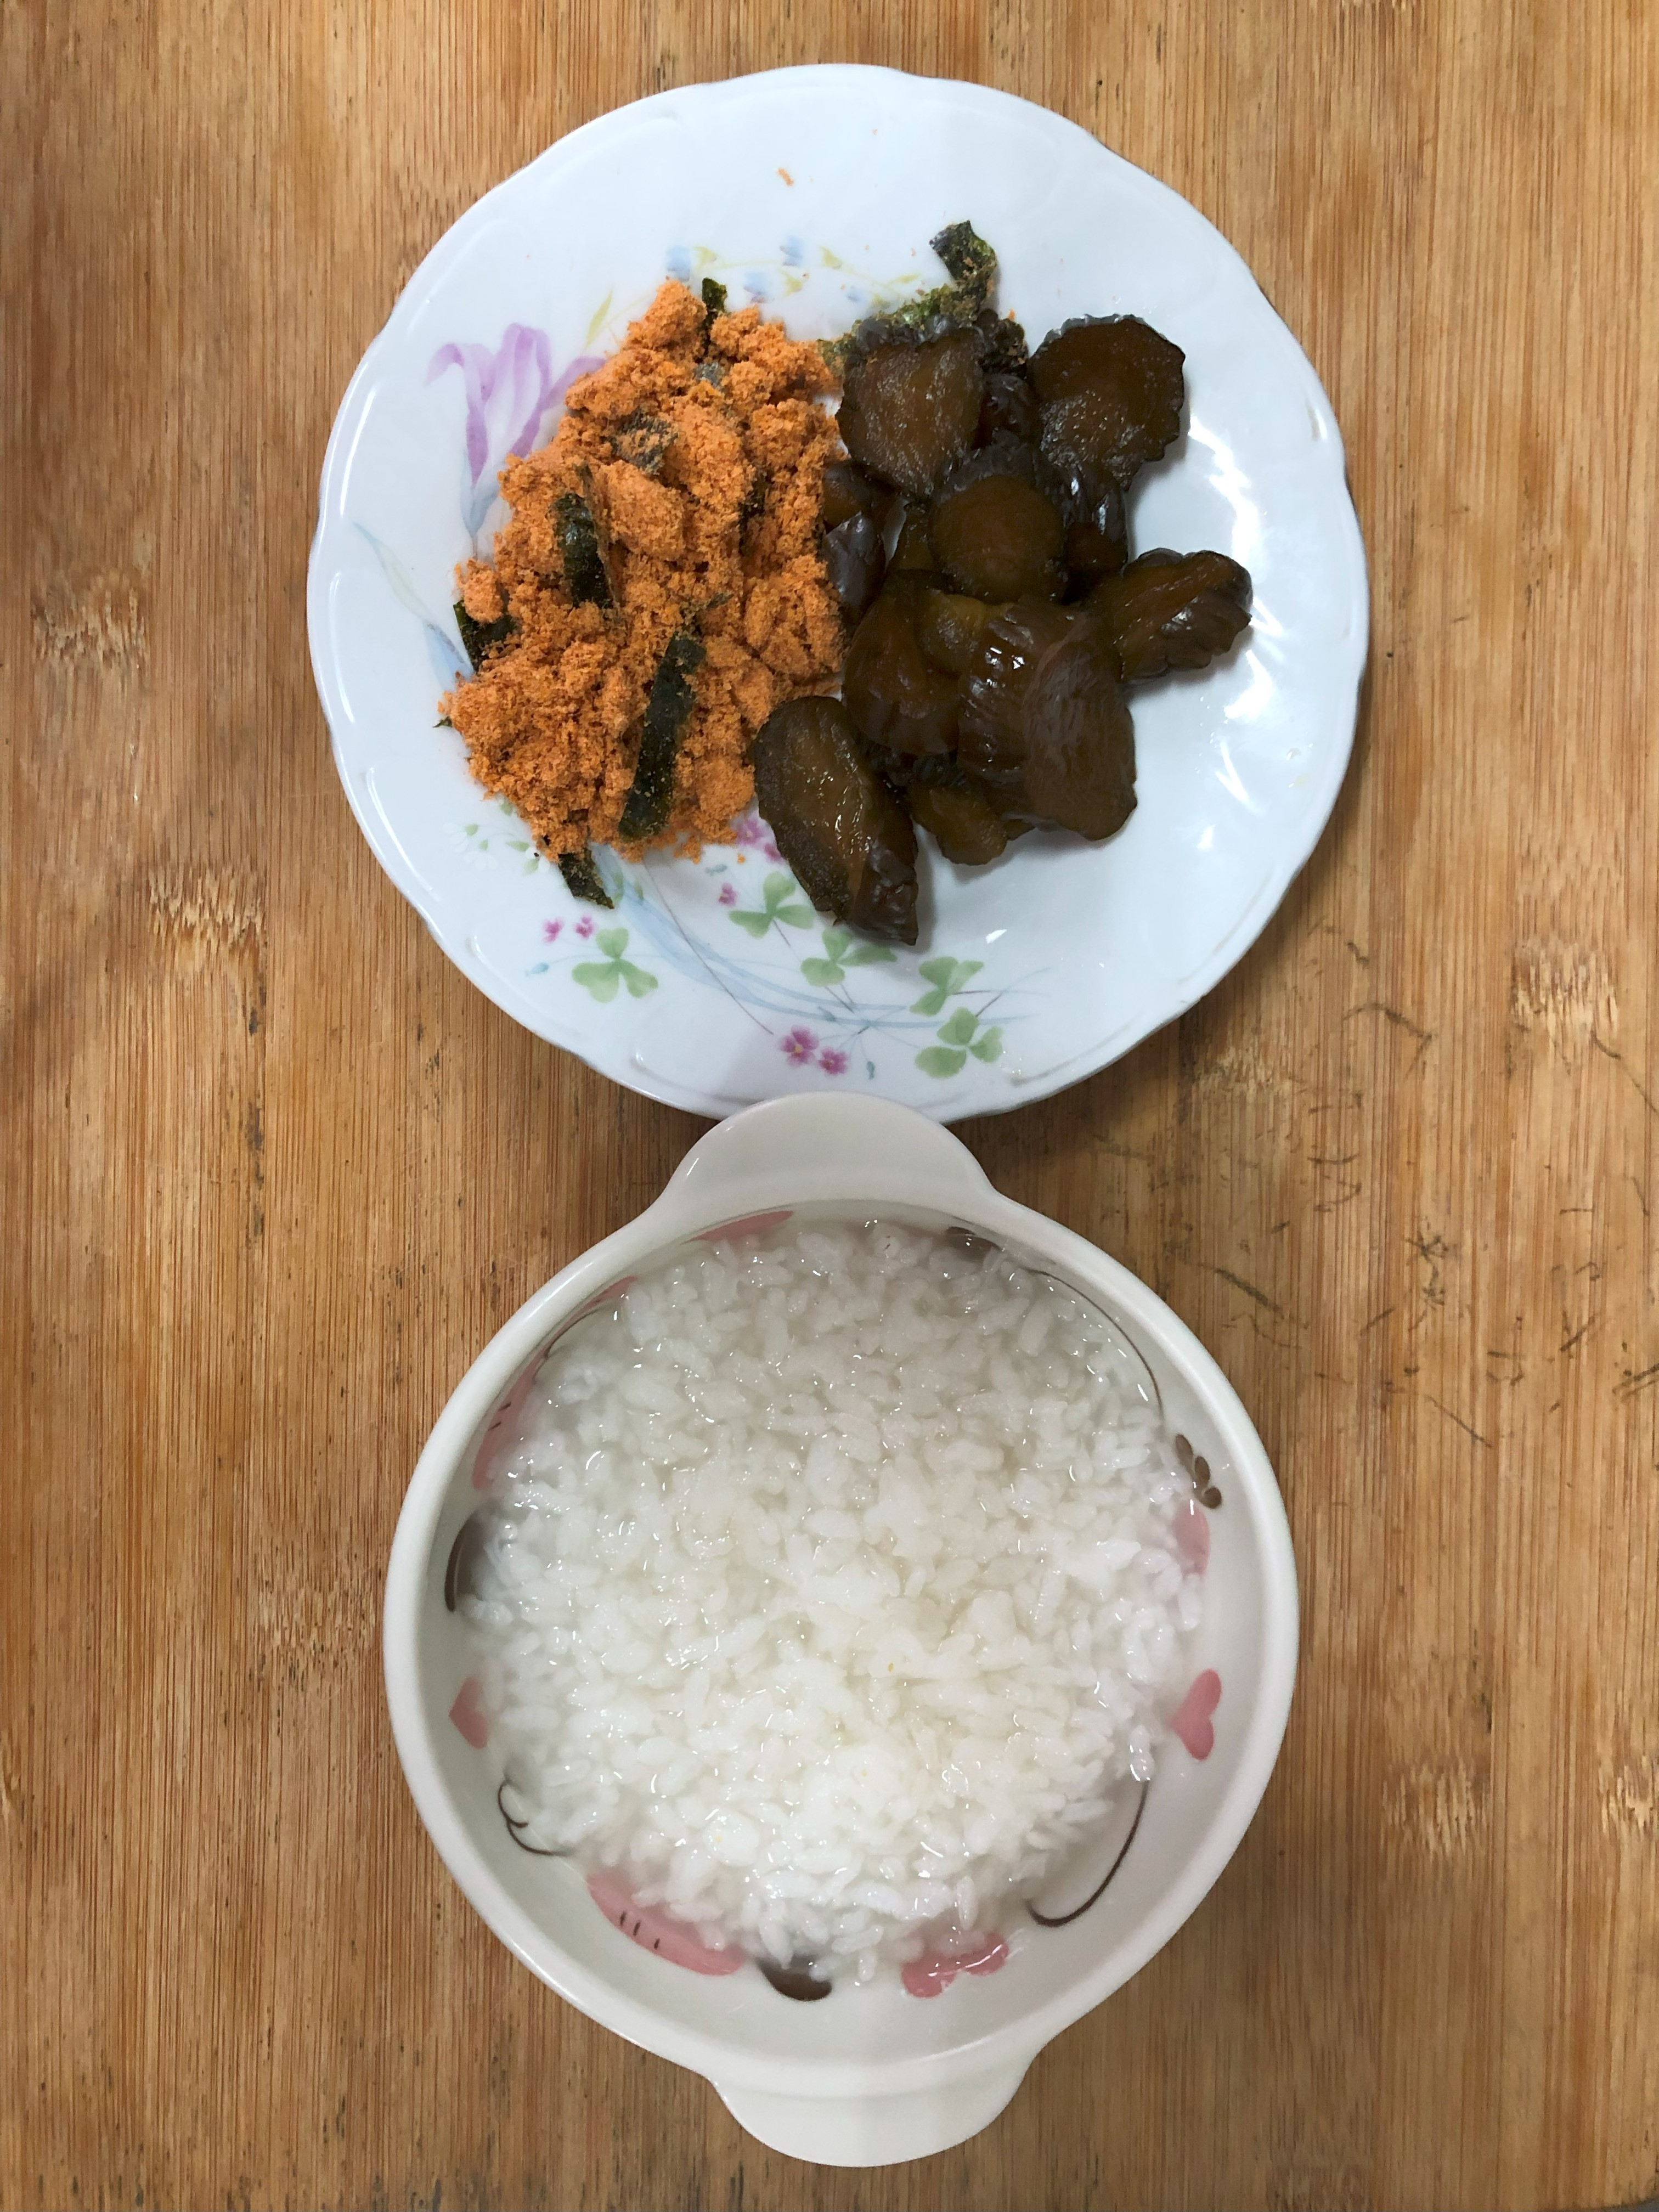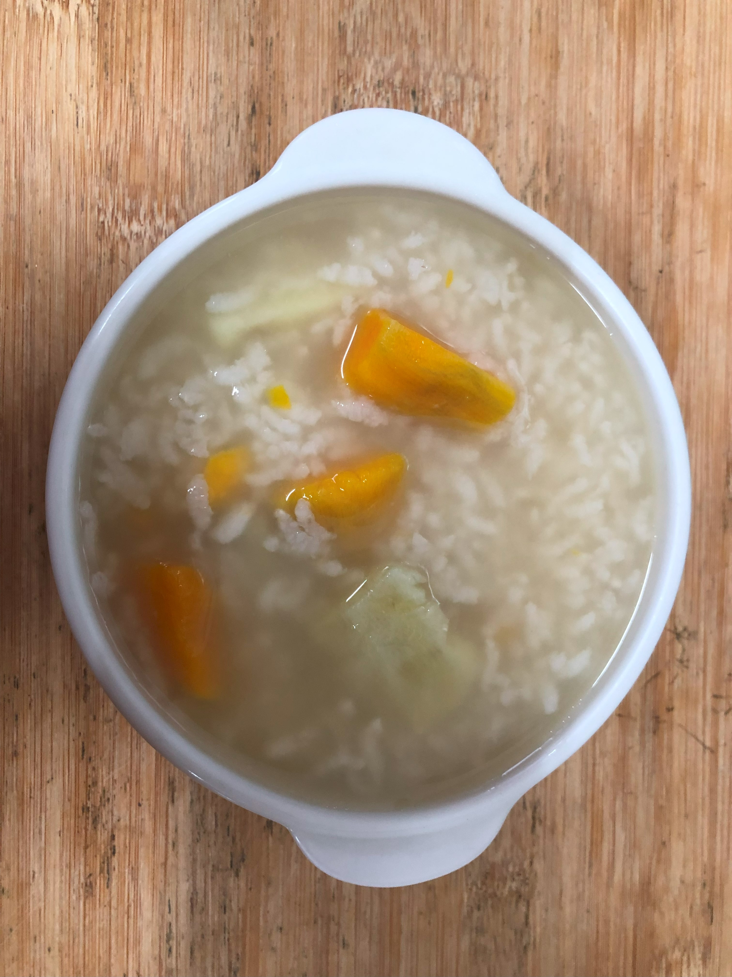
早餐(清粥小菜) 下午點心(地瓜粥)
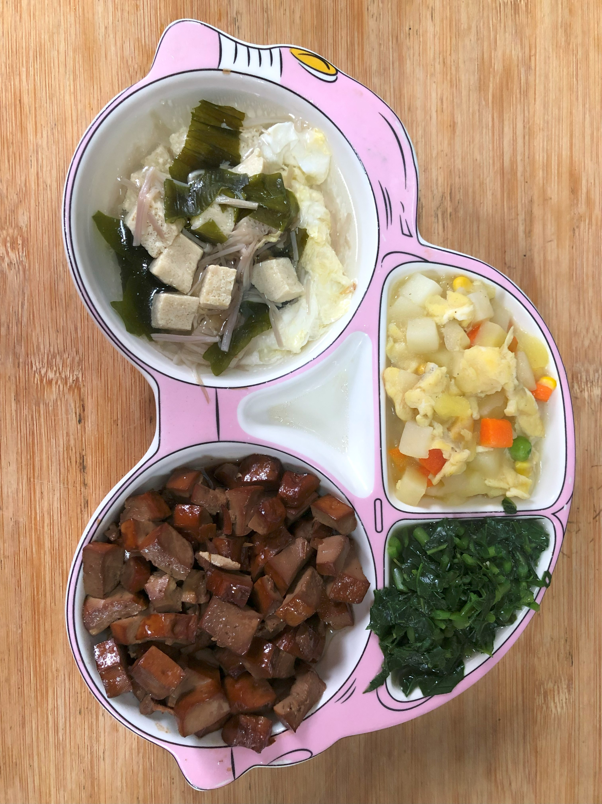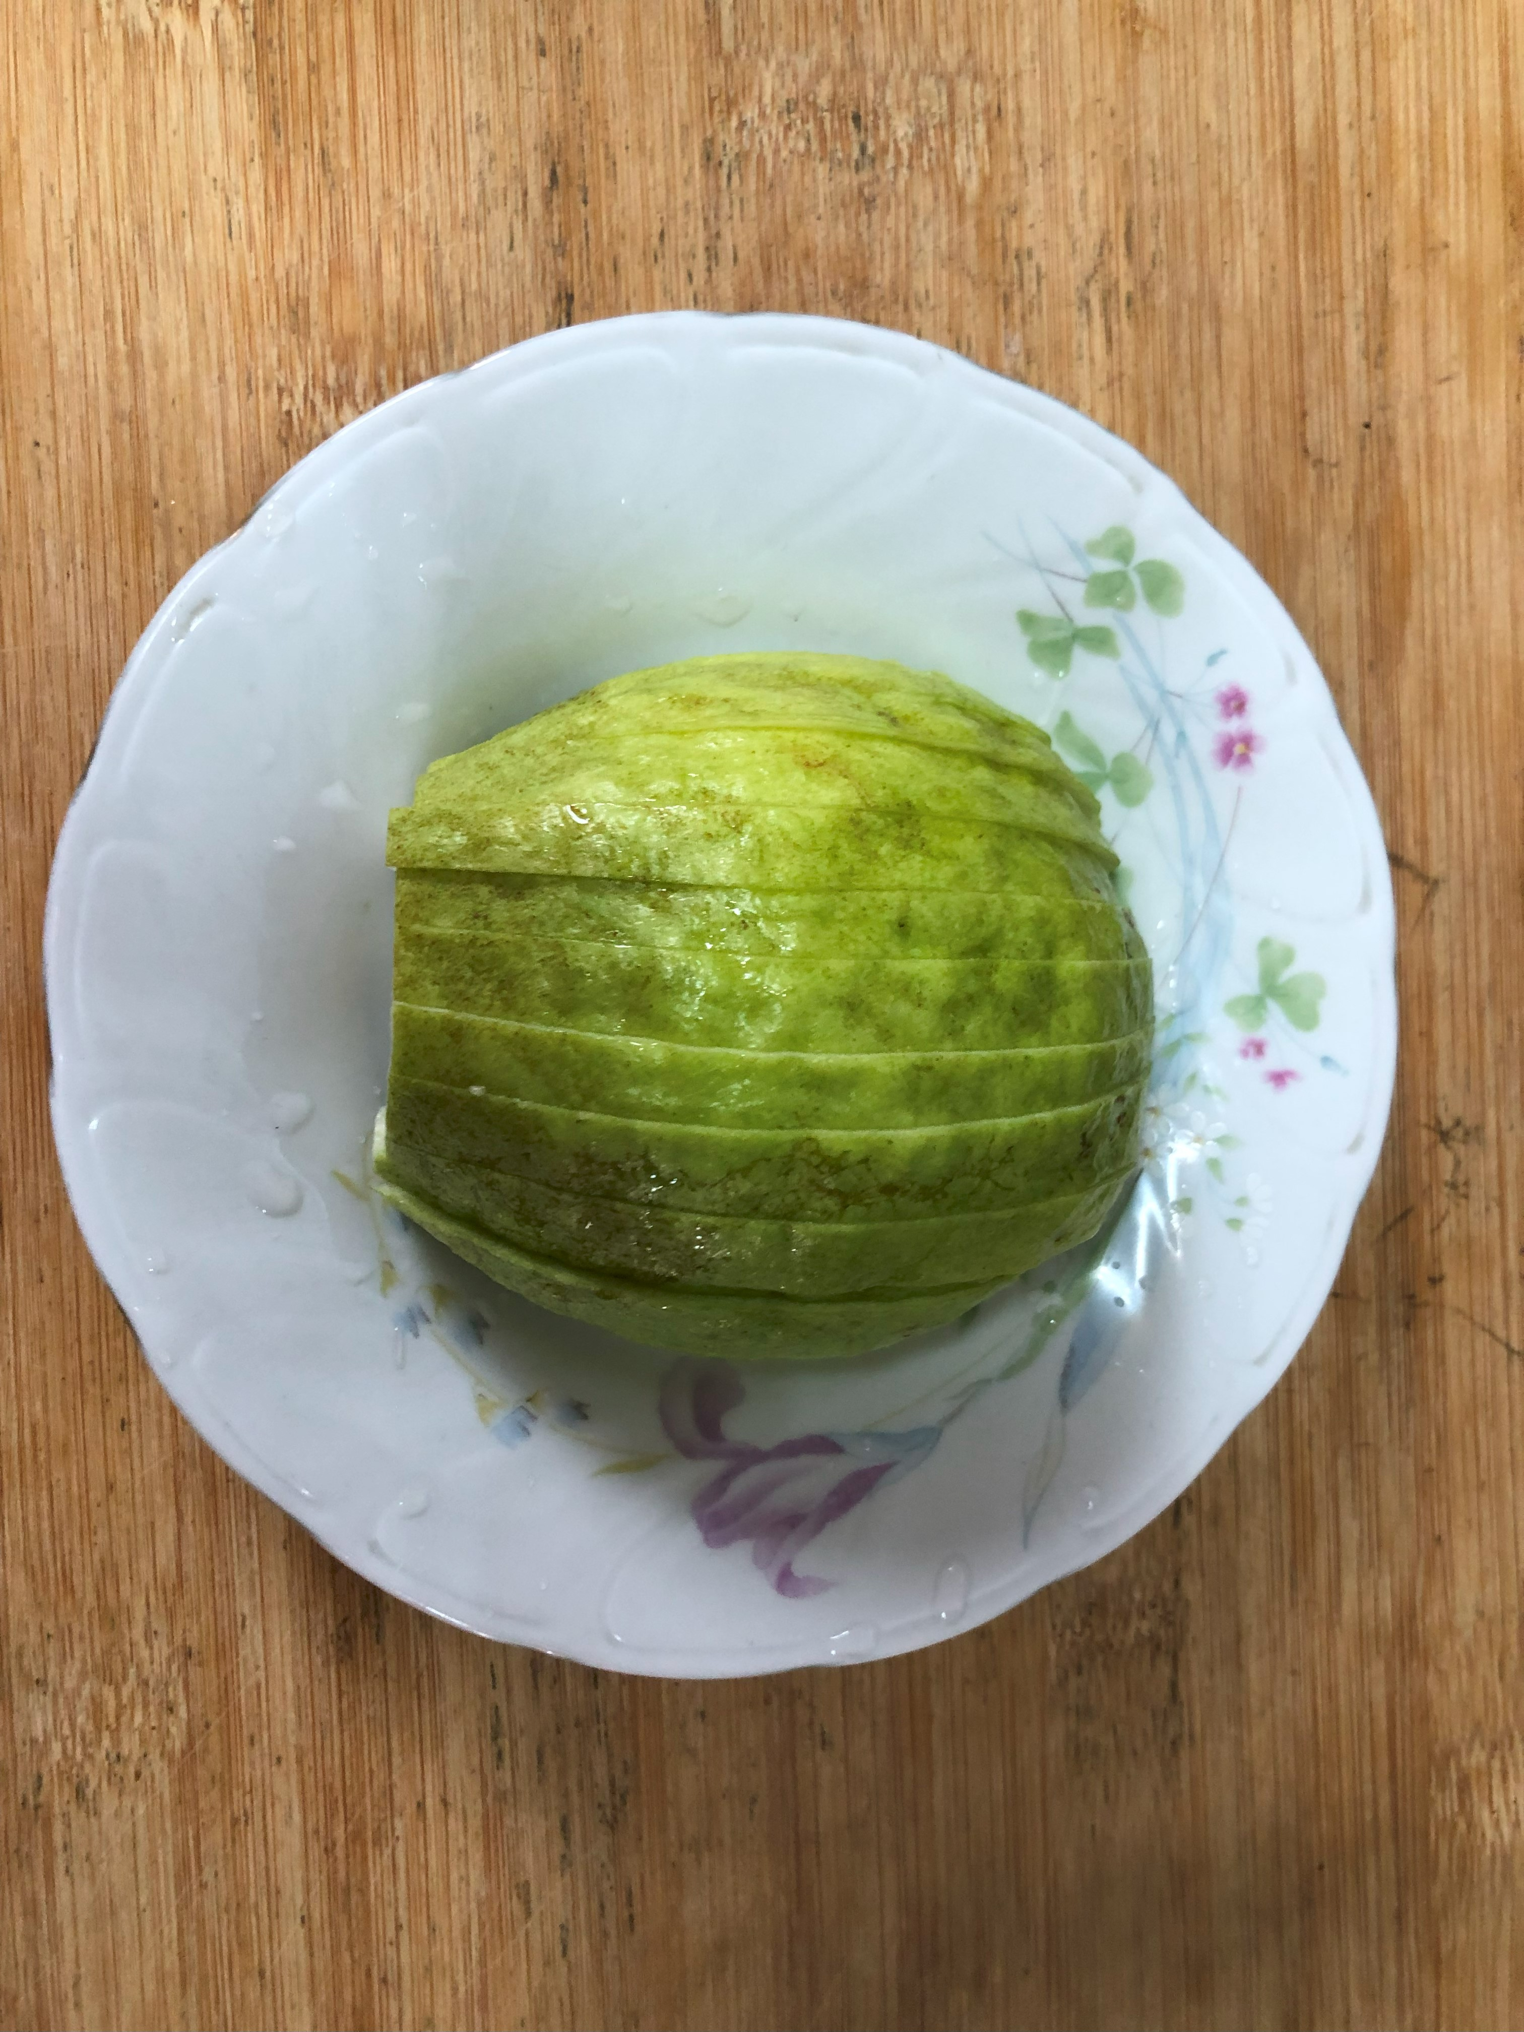
午餐(滷味、洋芋滑蛋、炒青菜、三鮮菇湯、水果)

